Территориальный фонд обязательного медицинского страхования

Санкт-Петербурга



Автоматизированная информационная система

"Единая информационная система обязательного медицинского страхования Санкт-Петербурга"

(ЕИС ОМС СПб)

Руководство пользователя

по формированию счетов

при проведении диспансеризации

Версия 1.3

Редакция от 03.10.2024

На 13 листах

Санкт-Петербург
2024
Согласно действующим нормативным документам медицинскими организациями осуществляется прием пациентов для проведения диспансеризации.
Для правильного формирования реестров счетов необходимо открыть ПО ЕИС ОМС ВМУ МО. Учет пациентов и найти пациента (Рис. 1), воспользовавшись фильтром поиска. Если пациент ранее не посещал данную медицинскую организацию (далее МО), то ввести его данные в программе, нажав на кнопку «Новый».
После проделанных действий необходимо нажать на кнопку «Открыть случай» для данного пациента (Рис. 2).

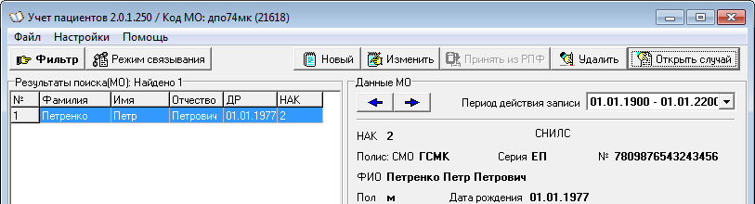
Рис. 1 Окно ЕИС ОМС ВМУ МО. Учет пациентов.

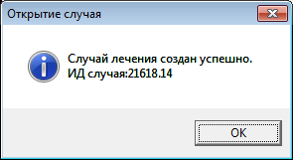
Рис. 2 Окно «Открытие случая».

Следующим шагом запустите программу ПО ЕИС ОМС ВМУ МО. Счета. Найдите с помощью фильтра необходимый случай лечения (Рис. 3):
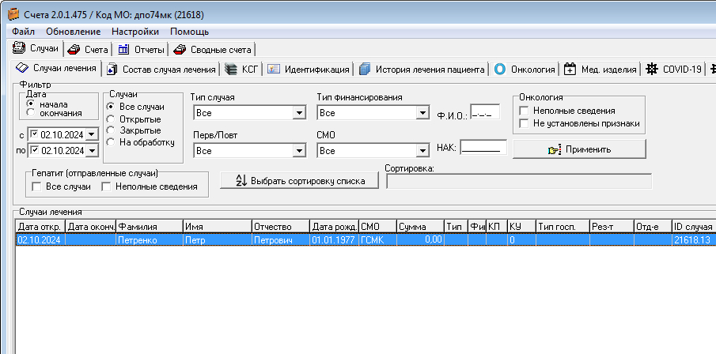
Рис. 3 Окно ЕИС ОМС ВМУ МО. Счета, вкладка «Состав случая лечения».

Двойным щелчком мыши на строке выбранного случая перейдите на вкладку «Состав случая лечения». Откроется окно «Выбор типа случая лечения» (Рис. 4):

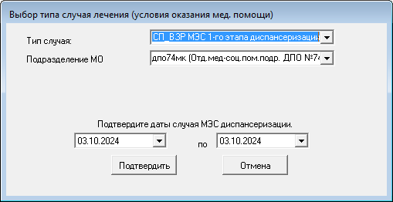
Рис. 4 Окно выбора типа случая лечения.

В поле «Тип случая» выберите один из вариантов проведения диспансеризации, например, ДИСП_ВЗР МЭС 1-го этапа диспансеризации.
Далее необходимо выбрать даты начала и окончания диспансеризации.
После нажатия на кнопку «Подтвердить» на вкладке «Состав случая лечения» заполните блок данных «Описание КСГ» (Рис. 5).

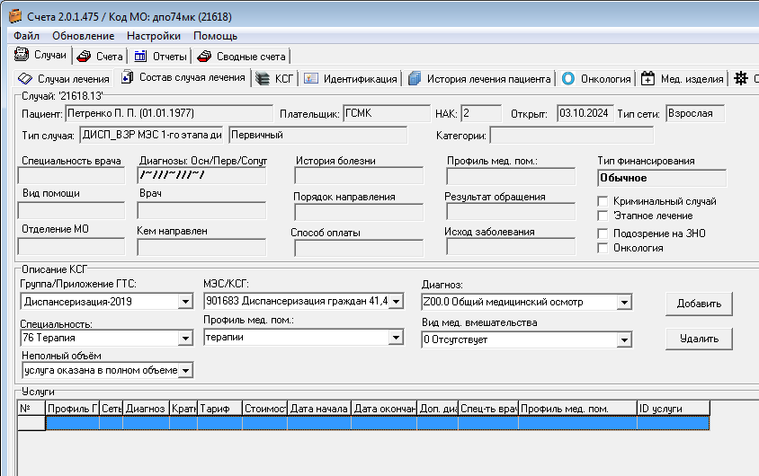
Рис. 5. Описание КСГ

Выберите из раскрывающихся списков:
- в поле Группа КСГ - Диспансеризация 2019;
- в поле МЭС/КСГ - профиль (тариф) в зависимости от половозрастной группы, в которую входит пациент;
- в поле Диагноз – диагноз;
- в поле Специальность – код и название специальности врача;
- в поле Профиль мед. пом. – профиль медицинской помощи;
- в поле Неполный объём – услуга оказана в полном объеме.
После ввода всех сведений нажмите кнопку «Добавить» справа от поля «Диагноз».
Для заполнения таблицы «Услуги» по выбранному МЭСу необходимо нажать кнопку «Добавить» в левом нижнем углу окна (Рис. 6).

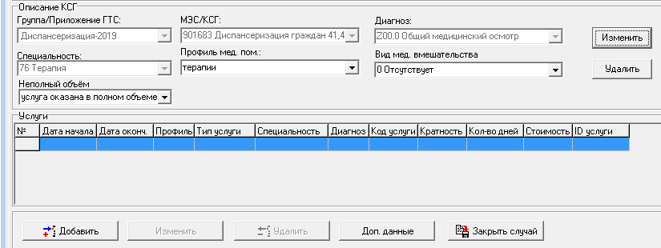
Рис. 6 Описание КСГ. Добавление услуг.
Во всплывающем окне «Диспансеризация» (Рис. 7) в левой части таблицы перечислены все осмотры и исследования согласно выбранному ранее МЭСу. Здесь необходимо заполнить данные в ячейках столбцов «Статус исполнения», «Кем проведено» и «Дополнительные данные».
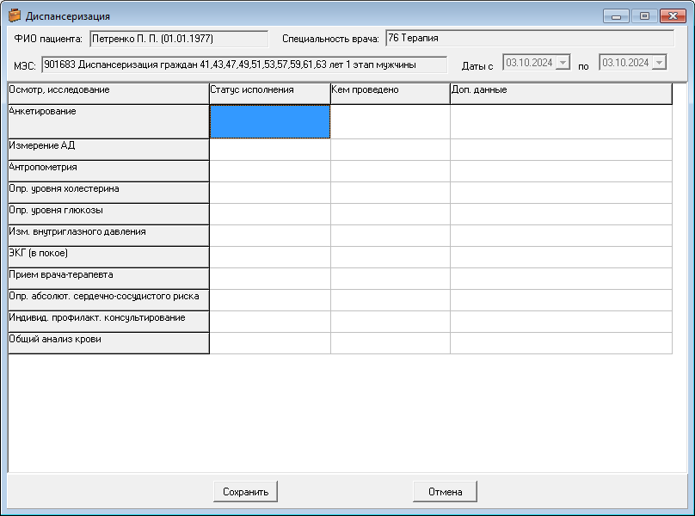
Рис. 7 Окно Диспансеризация

Перед сохранением необходимо заполнить все строчки таблицы. Один клик по пустому полю позволяет увидеть список вариантов выбора сведений. Следует выбрать значение поля:
- Статус исполнения (Рис. 8). Необходимо выбрать нужное значение и нажать «Сохранить».

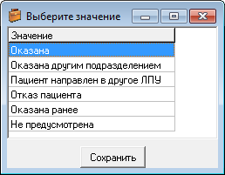
Рис. 8 Статус исполнения
- Кем проведено. Если в поле «Статус исполнения» стоит значение «Оказана», «Отказ пациента» или «Не предусмотрена» поле «Кем проведено» заполняется автоматически названием Вашей медицинской организацией. Если в поле «Статус исполнения» стоит значение «Оказана другим подразделением», «Пациент направлен в другое ЛПУ» или «Оказана ранее» необходимо кликнуть в пустом поле и в открывшимся окне выбрать ту медицинскую организацию, где была оказана услуга. После выбора нажать «Сохранить»;
- Дополнительные данные (Рис. 9). Необходимо заполнить поле «дата начала» датой проведения осмотра или исследования, поле «Специальность врача и поле «Медицинский работник». После заполнения полей нажать кнопку «Сохранить».

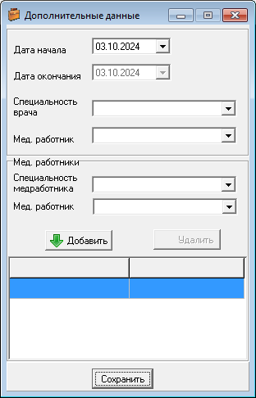
Рис. 9. Дополнительные данные

После заполнения всех полей нажмите кнопку «Сохранить». Вернувшись на вкладку «Состав случая лечения» нажмите кнопку «Доп. данные» в нижней части окна (Рис. 10):

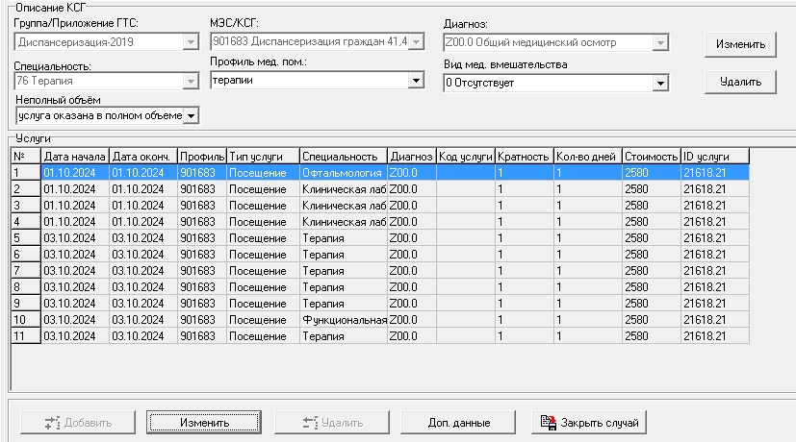
Рис. 10 Кнопка «Доп. данные».

В окне «Дополнительные данные случая» перейдите на вкладку «Направления/Назначения/Решения» (Рис. 11):

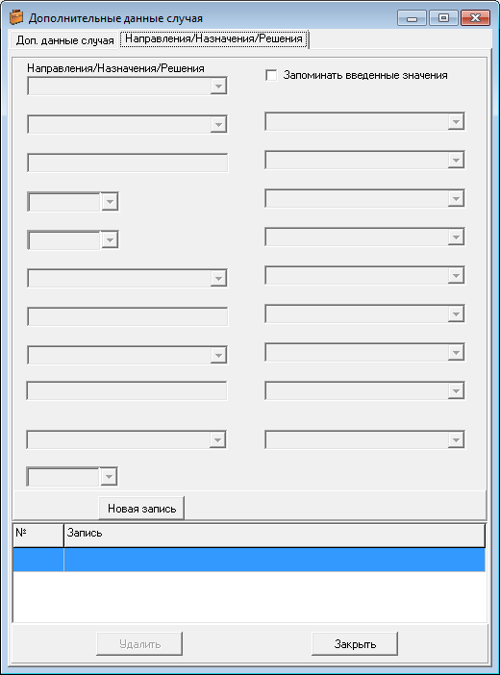
Рис. 11 Окно Дополнительные данные случая, вкладка Направления/ Назначения/Решения.

Введите данные необходимых направлений, назначений или решений. Начните с нажатия кнопки «Новая запись».
На рисунке 12 показан пример заполнения данных о диспансерном наблюдении.
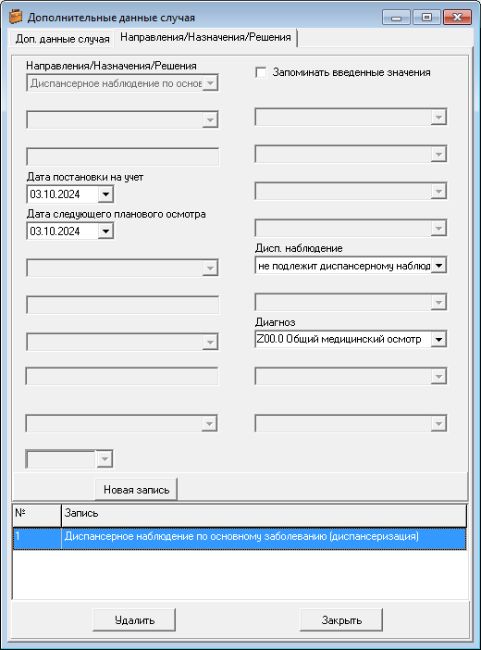
Рис. 12 Пример заполнения данных о диспансерном наблюдении

Для учета условий проведения профилактических мероприятий (далее ПМ) или диспансеризации из списка «Направления/Назначения/ Решения» выберите соответствующее значение:
- ПМ проведено в ЛПУ
- ПМ на рабочем месте
- ПМ по месту учебы
и нажмите кнопку «Добавить» (Рис. 13).
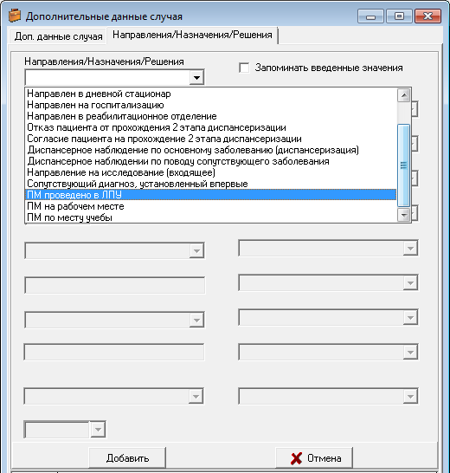
Рис. 12 Учет условий проведения профилактических мероприятий.

После ввода данных всех направлений, назначений и решений закройте окно «Дополнительные данные случая» и нажмите кнопку «Закрыть случай».
В появившемся окне «Закрытие случая» (Рис. 13) заполните все необходимые поля:
- Характер основного заболевания – без уточнения;
- История болезни – указывается номер амбулаторный карты или иной номер, присвоенный пациенту в медицинской организации;
- Профиль мед. пом. – терапия или ОВП;
- Способ оплаты – выберите из списка;
- Вид помощи – первичная медико-санитарная помощь;
- Врач – выбирается врач терапевт (или ОВП), дающий заключение по диспансеризации;
- Цель обращения – диспансеризация;
- Порядок направления – плановый;
- Результат обращения – выберите из списка;
- Исход заболевания – выберите из списка;
- Отделение МО – заполняется при наличии, в ином случае выбирается «без уточнения».

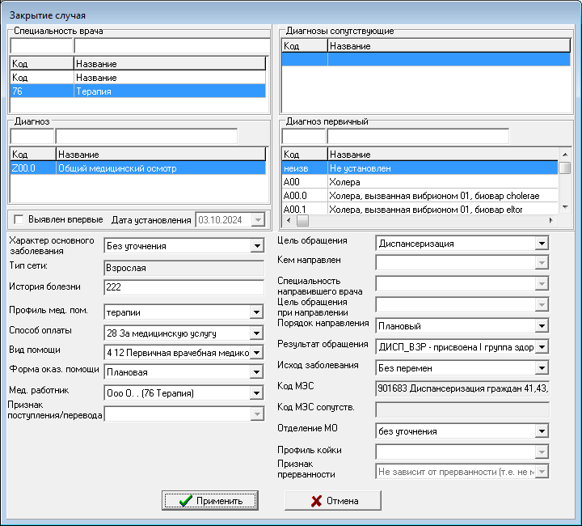
Рис. 13 Окно Закрытие случая лечения.

Версионная история:
№ | Версия | Дата | Ф. И. О.  автора | Что изменилось
1 | 1.0 | 12.09.2012 | Кутырло Э. Р. | -
2 | 1.1 | 10.10.2013 | Кутырло Э. Р. | Обновлены и добавлены экранные формы
3 | 1.2 | 01.12.2023 | Кутырло Э. Р.  Петров В. П. | Отредактирован текст.
4 | 1.3 | 03.10.2024 | Кутырло Э. Р. | Отредактирован текст, добавлено описание, обновлены и добавлены экранные формы.

